沐川县国土资源局
2017年部门决算编制说明

一、基本职能及主要工作
（一）主要职能。
沐川县国土资源局（简称县国土局）为县政府承担全县国土资源行政管理的部门。
1、贯彻执行国家有关国土资源的调控政策、措施和法律、法规，承担保护与合理利用土地资源、矿产资源的责任。负责拟订本县土地资源、矿产资源等自然资源管理的措施、办法等规范性文件；组织贯彻实施土地资源、矿产资源管理的技术标准、规程、规范和办法。
2、承担规范国土资源管理秩序的责任。起草国土资源地方性法规的实施办法、意见、细则草案，并监督实施。负责本系统、本部门依法行政工作，指导全县国土资源依法行政工作，监督检查县级以下地方人民政府及基层国土资源所执行和遵守国土资源管理法律、法规及土地、矿产资源规划、计划的执行情况。调查处理国土资源重大违法案件。
3、承担优化配置国土资源的责任。编制和组织实施全县土地利用总体规划、土地利用年度计划、土地整理复垦开发规划和其他专项规划、计划。组织编制矿产资源、地质灾害防治、矿山地质环境保护等其他专项规划并监督检查规划执行情况。
4、负责规范国土资源权属管理。依法保护土地资源、矿产资源等自然资源所有者和使用者的合法权益，组织调处重大权属纠纷，指导土地确权，负责各类土地登记资料的收集、整理、共享和汇交管理，提供社会查询服务。
5、承担全县耕地保护的责任，确保规划确定的耕地保有量和基本农田面积不减少。组织实施基本农田保护工作，指导未利用土地开发、土地整理、土地复垦和耕地开发的监督工作。组织实施土地用途管制、农用地转用和土地征收征用，承担报省国土资源厅和市政府审批的各类用地的审核、报批工作。
6、承担及时准确提供全县土地利用各种数据的责任。组织土地资源调查、土地统计和动态监测；组织实施重大土地专项 调查、全县地籍调查、登记和土地分等定级工作。
7、承担节约集约利用土地资源的责任。执行土地开发利用标准，管理和监督城乡建设用地供应、政府土地储备、土地开发和节约集约利用。拟订并组织实施土地使用权出让、租赁、作价出资、转让等管理办法，建立基准地价、标定地价等政府公示地价制度，会同农业部门监督管理农村集体建设用地使用权的流转。执行禁止和限制供地目录、划拨用地目录等。承担审核报县政府审批的改制企业的国有土地资产的处置。
8、承担规范国土资源市场秩序的责任。监测土地市场和建设用地利用情况，监管地价，规范和监管土地市场。规范和监管矿业权市场，组织对矿业权人勘查、开采活动进行监督管理。规范和监管国土资源相关社会中介组织和行为，依法查处违法行为。
9、负责矿产资源开发的管理，依法管理县级矿业权的审批登记发证和转让审批登记。负责县规划矿区、对国民经济具有重要价值的矿区的管理，承担保护性开采的特定矿种、优势矿产的开采总量控制及相关管理工作，组织编制实施权限内矿业权设置方案。
10、负责地质勘查和矿产资源储量管理。管理县域内地质勘查项目，管理地质资料、地质勘查成果。管理矿产资源评审、登记、统计，组织实施矿山储量动态监督管理，组织实施矿产资源储量调查，承担压覆矿产资源管理工作。
11、承担地质环境保护的责任，组织、协调、指导和监督地质灾害防治工作。指导重大地质灾害应急处置，组织拟订、实施全县突发重大地质灾害应急预案。组织实施矿山地质环境、地质遗迹保护，监督管理古生物化石、地质遗迹、矿业遗迹等重要保护区、保护地，依法管理水文地质、工程地质、环境地质勘查和评价工作。
12、组织开展全县不动产登记工作。负责全县不动产登记网络平台建设和管理。负责不动产登记的咨询、受理、审核、登簿、缮证、收费、发证等工作。负责相关不动产权籍调查、测绘成果的审核工作。负责不动产登记资料的整理、归档、保管及登记信息查询工作。
13、承担县政府公布的有关行政审批事项。
（二）2017年重点工作完成情况。
2017年，全县国土资源保护利用工作紧紧围绕“生态发展、绿色崛起”战略思路，更加突出严格依法保护资源、深化改革加快发展、全力以赴脱贫攻坚，积极进取，务实有为，为服务全县“三个加快”作出了新贡献。
1、坚守红线，保护资源
坚持最严格的耕地保护制度，层层压实责任，全面落实占补平衡，依法查处违法占地，齐抓共管、同向发力，超额完成县域耕地保护目标，实现耕地保有量26590.47公顷，划定永久基本农田18959.66公顷。加强用地规划管控，完成土地利用总体规划（2015-2020年）调整完善，新增建设用地规划空间2831亩。稳步推进执法监察，立案查处违法占地8件、越界采矿1件，强拆违法占地建构筑物600余平米。优化矿产资源开发利用，完成了第三轮矿产资源总体规划编制，促进矿产资源规模化、节约化和综合利用；新设置、出让幸福乡花溪湾地热探矿权1宗，将有力带动县域旅游康养产业发展；依法加强矿权管理和储量监管，查处无证开采2宗、越界开采2宗。
2、主动作为，保障发展
加快征地报批，确保项目依法用地，获批建设用地566.21亩，其中：经国务院批准“五犍沐”快速公路用地沐川段262.06亩。启报“仁沐新”高速公路沐川段建设用地4118.82亩、临时用地1002.61亩。依法实施征地拆迁，统筹推进仁沐新高速公路、五犍沐快速通道等20个项目征地拆迁，完成“下清”4625.82亩（耕地4625.82亩），拆迁房屋699户；依法办理补偿安置，切实维护群众合法权益，其中社保安置6943人。优化配置土地资源，促进节约集约用地，2011-2016年平均供地率达70.27%；严格依法供地，实现土地出让收益7878.74万元。
3、深化改革，创新发展
一是抓好“城乡建设用地增减挂钩”试点，推动乡村振兴和财政创收。“城乡建设用地增减挂钩”项目竣工2个、在建1个，预计节余建设用地指标900亩；调查论证项目13个，已完成招商并上报立项，规划新建集中居住区约70个，预计节余指标共3000亩。二是深化不动产登记改革，办理《不动产权证书》2917本、《不动产证明》578本，不动产贷款抵押登记金额24.56亿元；加快不动产登记信息平台建设，实现了信息实时上传和国家、省、市、县四级信息共享。
4、服务民生，协调发展
强化保障，落实责任，全力以赴脱贫攻坚，组建25人的帮扶队伍入驻杨村乡新坝村、碑坪村，结对帮扶贫困户125户，部门自筹资金11.07万元、职工捐资4.23万元，办实事578件，各项考核验收指标如期达标并通过县、市、省检查验收。群策群力防地灾，不断加强制度机制建设和人财物力保障，层层履职到位，实现了“零伤亡”。加快推进地灾治理工程，完成建和乡庙坪村刘家沟石梯子沟泥石流治理项目主体工程建设，治理滑坡2处，应急排危2处。突出保民生，完成了100户地质灾害避险搬迁，兑现搬迁补助资金251万元。坚持环保优先，扎实推进生态环境保护，全面落实国土资源领域涉及环保的土地矿产规划、项目用地审查监管、矿业权审批登记、矿产资源开发等专项整治，办理涉及各类自然保护区的3宗矿权部分矿区退出。
5、强化保障，健康发展
全面加强国土资源领域党的建设、党风廉政和反腐败、“护根培土”行动、“两学一做”常态化制度化、“三项整改”回头看、干部队伍建设、政风行风整治等，各项工作卓有效，为国土资源事业健康快速发展提供了保障。
二、部门概况
沐川县国土资源局下属二级单位13个，其中行政单位0个，参照公务员法管理的事业单位1个（执法大队），其他事业单位12个（基层国土所7个、沐川县土地储备中心、沐川县土地管理事务所、沐川县土地开发整理中心、沐川县地质环境监测站、不动产登记中心）。
三、收支决算总体情况说明
2017年沐川县国土资源局本年收入合计44399.36万元，其中：一般公共预算财政拨款收入26437.43万元，占59.54%；政府性基金预算财政拨款收入19.48万元，占0.05%；其他收入17942.45万元，占40.41%。

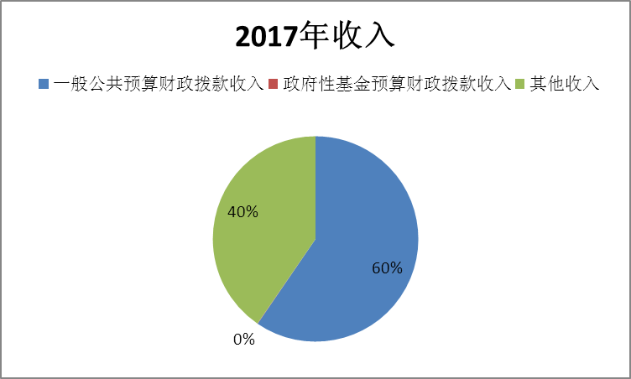
2017年沐川县国土资源局本年支出合计42550.1万元，其中：基本支出815.51万元，占1.91%；项目支出41734.59万元，占98.09%。

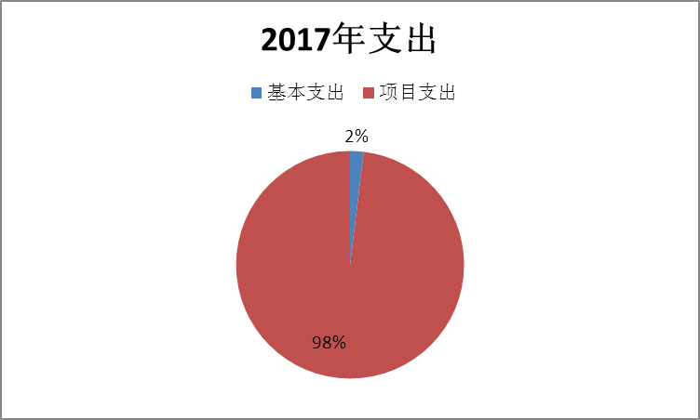
四、财政拨款收入支出决算总体情况说明
2017年度财政拨款收、支总计27685.32万元。与2016年相比，财政拨款收、支总计各增加19394.81万元，增长233.94%。主要原因是2017年征地拆迁项目增加了省重点项目（“仁沐新”高速公路征地）。

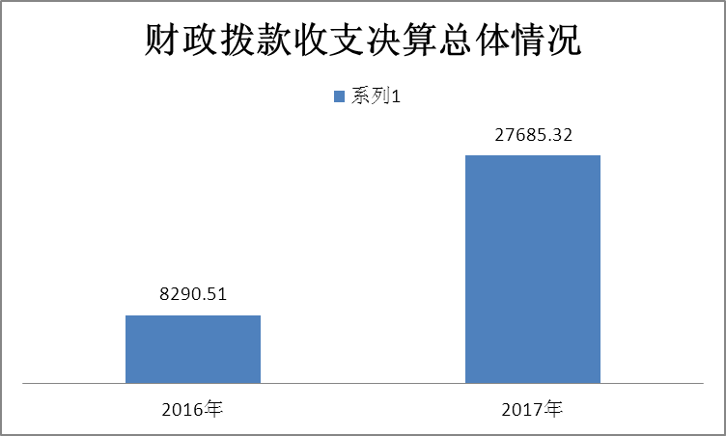
五、一般公共预算财政拨款支出决算情况说明
（一）一般公共预算财政拨款支出决算总体情况
2017年度一般公共预算财政拨款支出26124.30万元，占本年支出合计的61.4%。与2016年相比，一般公共预算财政拨款增加24528.56万元，增长1537.13%，主要原因是2016年无城乡社区支出，而2017年城乡社区支出数高达一亿伍仟多万，主要是用于“仁沐新”高速公路的征地拆迁；2016年无其他国土资源事务支出，而2017年有九仟多万元的其他国土事务支出，主要用于“五沐快速”公路征地拆迁。

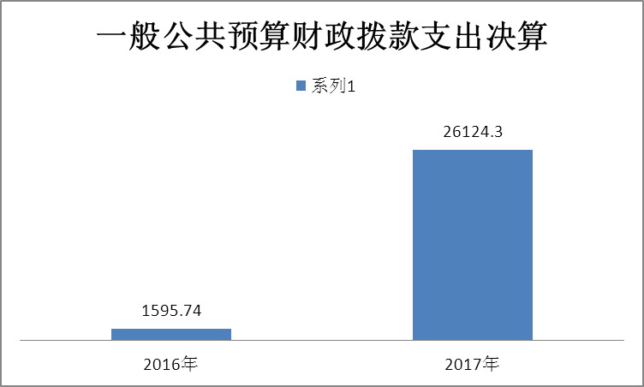

（二）一般公共预算财政拨款支出决算结构情况
2017年一般公共预算财政拨款支出26124.3万元，主要用于以下方面:社会保障和就业支出84.17万元，占0.3%；医疗卫生支出18.33万元，占0.1%；城乡社区支出15687.64万元，占60%；国土海洋气象等支出10268.23万元，占39.38%；住房保障支出59.59万元，占0.2%；其他支出6.34万元，占0.02%。

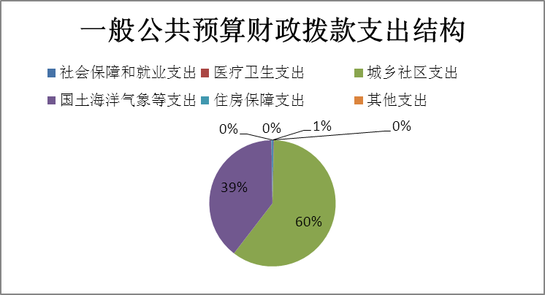
（三）一般公共预算财政拨款支出决算具体情况
1、社会保障和就业（类）行政事业单位离退休（款）机关事业单位基本养老保险缴费（项）: 支出决算为82.27万元，完成预算100%。
社会保障和就业（类）抚恤（款）死亡抚恤（项）: 支出决算为1.9万元，完成预算100%。
2、医疗卫生与计划生育（类）行政事业单位医疗（款）行政单位医疗（项）: 支出决算为7.93万元，完成预算96%，决算数小于预算数的主要原因是单位职工调进调出的变化。
医疗卫生与计划生育（类）行政事业单位医疗（款）事业单位医疗（项）: 支出决算为10.4万元，完成预算100%。
3、城乡社区支出（类）城乡社区管理事务（款）其他城乡社区管理事务支出（项）: 支出决算为15687.64万元，年实无预算，增加预算数的主要原因是新增了“仁沐新”高速公路征地拆迁这一省级重点项目。
4、国土海洋气象等支出（类）国土资源事务（款）行政运行（项）: 支出决算为456.34万元，完成预算100%。
国土海洋气象等支出（类）国土资源事务（款）一般行政管理事务支出（项）: 支出决算为7.29万元，年初无预算，属上年结转支出，用于不动产登记中心办公用用具采购。
国土海洋气象等支出（类）国土资源事务（款）国土整治（项）:支出决算为10.8万元，完成预算28%，决算数小于预算数年的主要原因是项目尚未实施完工。
国土海洋气象等支出（类）国土资源事务（款）地质灾害防治（项）:支出决算为365.75万元，完成预算100%。
国土海洋气象等支出（类）国土资源事务（款）事业运行（项）:支出决算为197.07万元，完成预算100%。
国土海洋气象等支出（类）国土资源事务（款）其他国土资源事务支出（项）:支出决算为9230.98万元，年初无预算，此资金属于财政专户管理资金，全部用于“五沐快速路”征地拆迁项目。
5、住房保障支出（类）住房改革支出（款）住房公积金（项）: 支出决算为59.59万元，完成预算99%，决算数小于预算数的主要原因是单位职工调进调出的变化。
6、其他支出（类）其他支出（款）其他支出（项）: 支出决算为6.33万元，无年初预算，主要用于高标准基本农田建设项目尾款。
六、一般公共预算财政拨款基本支出决算情况说明
2017年度一般公共预算财政拨款基本支出815.51万元，其中：
人员经费732.43万元，主要包括：基本工资、津贴补贴、奖金、绩效工资、机关事业单位基本养老保险缴费、职业年金缴费、其他社会保障缴费、其他工资福利支出、抚恤金、奖励金、住房公积金、其他对个人和家庭的补助支出等。
公用经费83.08万元，主要包括：办公费、印刷费、电费、邮电费、差旅费、公务接待费、工会经费、福利费、公务用车运行维护费、其他交通费、其他商品和服务支出等。
七、“三公”经费财政拨款支出决算情况说明
（一）“三公”经费财政拨款支出决算总体情况说明
2017年度“三公”经费财政拨款支出决算为14.85万元，完成预算83.5%，决算数小于预算数的主要原因是单位出台了《内控手册》，进一步加强了公务用车和公务接待管理。
（二）“三公”经费财政拨款支出决算具体情况说明
2017年度“三公”经费财政拨款支出决算中，因公出国（境）费支出决算0万元；公务用车购置及运行维护费支出决算8.4万元，占57%；公务接待费支出决算6.45万元，占43%。具体情况如下：

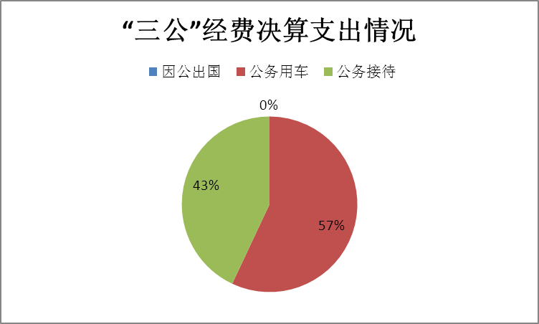
1.因公出国（境）经费支出0万元。全年无因公出国（境）安排。
2016年也无因公出国（境）支出，与2016年持平。
2.公务用车购置及运行维护费支出8.4万元。其中：
公务用车购置支出0万元。全年无更新购置公务用车辆。截至2017年12月底，单位共有公务用车1辆，其中：轿车1辆。
公务用车运行维护费支出8.4万元。主要用于地质灾害巡、排查、扶贫攻坚、土地报件、市局开会等所需的公务用车燃料费、维修费、过路过桥费、洗车费等支出。
公务用车购置及运行维护费支出决算比2016年减少0.41万元，下降5%。主要原因是加强了单位内部管理。
3.公务接待费支出6.45万元。主要用于执行公务、开展业务活动开支的交通费、住宿费、用餐费等。国内公务接待81批次，860人次，共计支出6.45万元，具体内容包括：地灾演练、排危、勘查约2.3万元，上级和其他单位检查、调研等约4.15万元。
公务接待费支出决算比2016年减少0.33万元，下降5%。主要原因是加强了单位内部管理。
八、政府性基金预算支出决算情况说明
2017年度政府性基金预算拨款支出486.91万元。
九、国有资本经营预算支出决算情况说明
2017年度国有资本经营预算拨款支出0万元。
十、其他重要事项的情况说明
（一）机关运行经费支出情况
2017年度，沐川县国土资源局机关运行经费支出83.08万元，比2016年增加22.05万元，增长36%，主要原因是2017年是扶贫攻坚工作的关键时刻，帮扶干部每月下乡入户达12天之多，产生了大理的出差、住宿、交通费用。
（二）政府采购支出情况
2017年度，沐川县国土资源局政府采购支出总额5.96万元，其中：政府采购货物支出5.96万元，主要是采购办公设备。主要用于不动产登记、党建等工作。
（三）国有资产占有使用情况
截至2017年12月31日，沐川县国土资源局共有车辆一辆，其中：一般公务用车一辆；无单价50万元以上通用设备，无单价100万元以上专用设备。
（四）预算绩效情况
1.绩效目标管理情况。
按照预算绩效管理要求，本部门对2017年一般公共预算项目支出开展了绩效目标管理，共编制绩效目标1个，涉及财政资金26437.43万元，覆盖率达到100%。
2.部门整体支出绩效自评开展情况。
按照预算绩效管理要求，本部门对2017年整体支出开展绩效自评，自评得分91分，存在的问题：一是资产管理到位，但未提交资产分析报告；二是内部控制制度虽已建产，但还不是十分完善；三是科技创新上还不够；四是人才培养还不够。下一步改进措施：一是及时完善资产分析报告，二是进一步完善内部控制制度，三是加强单位职工学习努力提升素质，增强迎新意识；四是双边协调，多方培养，由于国土部门是双重（市国土局和县政府共同领导）领导部门，加强双边协调，减小两不管误区，使单位职工取得更多学习和培养机会。
2017年部门整体支出绩效评价得分表
一级指标 | 二级指标 | 三级指标 | 得分
部门决策（25分） | 目标任务（15分） | 相关性（5分） | 5
部门决策（25分） | 目标任务（15分） | 明确性（5分） | 5
部门决策（25分） | 目标任务（15分） | 合理性（5分） | 5
部门决策（25分） | 预算编制（10分） | 测算依据（5分） | 5
部门决策（25分） | 预算编制（10分） | 目标管理（5分） | 5
综合管理（30分） | 专项资金分配时限（2分） | 省级财力专项预算分配时限（1分） | 1
综合管理（30分） | 专项资金分配时限（2分） | 中央专款分配合规率（1分） | 1
 | 中期评估（2分） | 执行中期评估（2分） | 2
 | 绩效监控（5分） | 预算执行进度监控（2分） | 2
 | 绩效监控（5分） | 绩效目标动态监控（3分） | 3
 | 非税收入执收情况（2分） | 非税收入征收情况（1分） | 1
 | 非税收入执收情况（2分） | 非税收入上缴情况（1分） | 1
 | 资产管理（6分） | 资产管理信息化情况（2分） | 2
 | 资产管理（6分） | 行政事业单位资产报告情况（2分） | 0
 | 资产管理（6分） | 资产管理与预算管理相结合（2分） | 2
 | 内控制度管理（2分） | 内部控制度健全完整（2分） | 1
 | 信息公开（6分） | 预算公开（2分） | 2
 | 信息公开（6分） | 决算公开（2分） | 2
 | 信息公开（6分） | 绩效信息公开（2分） | 2
 | 绩效评价（5分） | 绩效评价开展（2分） | 2
 | 绩效评价（5分） | 评价结果应用（3分） | 2
部门绩效情况（45分） | 履职成效（20分） | 部门特性指标 | 20
部门绩效情况（45分） | 可持续发展能力（15分） | 重点改革（重点工作）完成情况（5分） | 5
部门绩效情况（45分） | 可持续发展能力（15分） | 科技（制度、方法、机制等）创新（5分） | 3
部门绩效情况（45分） | 可持续发展能力（15分） | 人才培养（5分） | 2
部门绩效情况（45分） | 满意度（10分） | 协作部门满意度（3分） | 3
部门绩效情况（45分） | 满意度（10分） | 管理对象满意度（3分） | 3
部门绩效情况（45分） | 满意度（10分） | 社会公众满意度（4分） | 4

3.部门自行组织绩效评价开展情况。
虽然本部门有13个属二级单位，但都不是独立预算单位，项目和资金都在局机关统一完成，因此对沐川县国土资源局开展了评价就是对所有下属13个单位开展了整体支出绩效评价。部门自行对单位2017年地质灾害易地搬迁项目进行了评价，得分为98分，存在的问题：一是项目实施完工但数量未完成（任务数为100户，但只完成了70户，有30户享受了补助标准更高的扶贫搬迁政策），二是项目实施完工但资金有结余。下一步改进措施：多了解信息，尽量使项目不重叠，让项目资金达到更好的效益。
2017年项目支出绩效评价得分表
单位名称/  项目名称 | 2017年地质灾害易地搬迁
一级  指标 | 二级  指标 | 三级指标 | 分值 | 得分
（20分）  项目决策 | （10分）  科学决策 | 必要性  （政策依据) | 5 | 5
（20分）  项目决策 | （10分）  科学决策 | 可行性  （政策完善） | 5 | 5
（20分）  项目决策 | （10）  绩效目标 | 明确性 | 5 | 5
（20分）  项目决策 | （10）  绩效目标 | 合理性 | 5 | 5
（10分）  项目管理 | （7分）  资金管理 | 资金分配 | 3 | 3
（10分）  项目管理 | （7分）  资金管理 | 资金使用 | 4 | 3
（10分）  项目管理 | （3分）  项目执行 | 执行规范 | 3 | 3
（特性指标70分）  项目绩效 | （20）  项目完成 | 完成数量 | 5 | 4
（特性指标70分）  项目绩效 | （20）  项目完成 | 完成质量 | 5 | 5
（特性指标70分）  项目绩效 | （20）  项目完成 | 完成时效 | 5 | 5
（特性指标70分）  项目绩效 | （20）  项目完成 | 完成成本 | 5 | 5
（特性指标70分）  项目绩效 | （50分）  项目效益 | 经济效益（可选项） | 40 | 6
（特性指标70分）  项目绩效 | （50分）  项目效益 | 社会效益（可选项） | 40 | 6
（特性指标70分）  项目绩效 | （50分）  项目效益 | 生态效益（可选项） | 40 | 6
（特性指标70分）  项目绩效 | （50分）  项目效益 | 可持续效益（可选项） | 40 | 6
（特性指标70分）  项目绩效 | （50分）  项目效益 | 公平效率（可选项） | 40 | 8
（特性指标70分）  项目绩效 | （50分）  项目效益 | 使用效率（可选项） | 40 | 8
（特性指标70分）  项目绩效 | （50分）  项目效益 | 服务对象满意度 | 10 | 10
总分 | 98

十一、名词解释
- 财政拨款收入：指县级财政当年拨付的资金。
2．其他收入：指单位取得的除财政拨款收入以外的各项收入。
3.年初结转和结余：指以前年度尚未完成、结转到本年按有关规定继续使用的资金。
4、社会保障和就业（类）行政事业单位离退休（款）机关事业单位基本养老保险缴费支出（项）：指行政事业单位按规定为职工缴纳的养老保险金。
社会保障和就业（类）抚恤（款）死亡抚恤（项）：指按规定用于烈士和牺牲、病故人员家属的一次性和定期抚恤金。
5.医疗卫生支出（类）医疗保障（款）行政单位医疗（项）：指行政单位基本医疗保险缴纳资金。
医疗卫生支出（类）医疗保障（款）事业单位医疗（项）：指事业单位基本医疗保险缴纳资金。
6、城乡社区支出（类）城乡社区管理事务（款）其他城乡社区管理事务支出（项）: 指除了用于城乡社区管理行政运行、机关服务、城管、市政等等的其他城乡社区管理事务支出。
8、城乡社区支出（类）国有土地使用权出让收入及对应专项债务收入安排的支出（款）征地和拆迁补偿支出（项）: 指地方人民政府在征地和收购土地过程中支付的土地补偿费、安置补助费、地上附着物和青苗补偿费、拆迁补偿费支出。
城乡社区支出（类）国有土地使用权出让收入及对应专项债务收入安排的支出（款）农村基础设施补偿支出（项）:指土地出让收入用于农村饮水、环境、卫生、教育经及文化等基础设施建设支出。
城乡社区支出（类）国有土地使用权出让收入及对应专项债务收入安排的支出（款）土地出让业务支出（项）:指土地出让收入用于土地出让业务费用的开支。
9.国土海洋气象等支出（类）国土资源事务（款）行政运行（项）：指用于国土资源行政、参公单位的基本支出。
国土海洋气象等支出（类）国土资源事务（款）一般行政管理事务（项）：指用于国土资源行政、参公单位事务方面的支出。
国土海洋气象等支出（类）国土资源事务（款）国土整治（项）：指用于国土资源部门国土整治方面的支出资金。
国土海洋气象等支出（类）国土资源事务（款）地质灾害防治（项）：指用于地质灾害防治项目方面的资金。
国土海洋气象等支出（类）国土资源事务（款）事业运行（项）：指用于国土资源事业单位的基本支出。
国土海洋气象等支出（类）国土资源事务（款）其他国土资源事务支出（项）：指国土资源方面的其他事务支出。
10.住房保障支出（类）住房改革支出（款）住房公积金（项）：指行政事业单位按人力资源和社会保障部、财政部规定的基本工资和津贴补贴以及规定比例为职工缴纳的住房公积金。
11.年末结转和结余：指本年度或以前年度预算安排、因客观条件发生变化无法按原计划实施，需延迟到以后年度按有关规定继续使用的资金。
12.基本支出：指为保障机构正常运转、完成日常工作任务而发生的人员支出和公用支出。
13.项目支出：指在基本支出之外为完成特定行政任务和事业发展目标所发生的支出。
14.“三公”经费：纳入县级财政预决算管理的“三公”经费，是指部门用财政拨款安排的因公出国（境）费、公务用车购置及运行费和公务接待费。其中，因公出国（境）费反映单位公务出国（境）的国际旅费、国外城市间交通费、住宿费、伙食费、培训费、公杂费等支出；公务用车购置及运行费反映单位公务用车车辆购置支出（含车辆购置税）及租用费、燃料费、维修费、过路过桥费、保险费、安全奖励费用等支出；公务接待费反映单位按规定开支的各类公务接待（含外宾接待）支出。
15.机关运行经费：为保障行政单位（含参照公务员法管理的事业单位）运行用于购买货物和服务的各项资金，包括办公及印刷费、邮电费、差旅费、会议费、福利费、日常维修费、专用材料及一般设备购置费、办公用房水电费、办公用房取暖费、办公用房物业管理费、公务用车运行维护费以及其他费用。

